Техническое задание StarInvest Beta

Оглавление

1. Правки от пользователей 2

1.1 Валидация полей страниц «Регистрация» и «Вход» 2

1.2 Добавление категорий из запроса пользователя 3

1.4 Добавление новой ссылки на панели профиля 4

1.5 Исправление неизвестной ошибки от пользователя 5

1.6 Добавить новую формулировку кнопок при регистрации «Я инвестор» «Ищу инвестора» 6

1.7 Добавить валидацию формы при добавлении проекта 7

1.8 Добавить адаптив под страницу «Проекты пользователя» 8

1.9 Исправление разных размеров картинок на странице «Главная» 9

1.10 Исправление страницы «Успешная отправка ссылки на регистрацию» 10

Ссылки 11

1. Правки от пользователей

1.1 Валидация полей страниц «Регистрация» и «Вход»

На страницах регистрации и входа при неправильно вводе данных пользователем: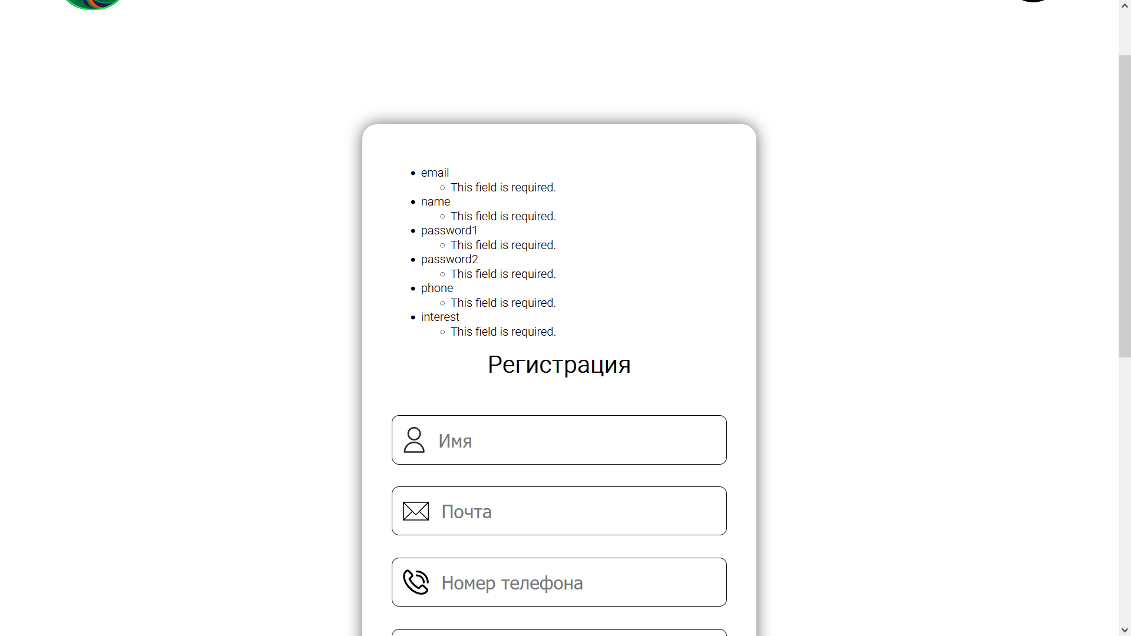

Ошибка на странице «Регситрация»

При неправильных введённых данных на странице «Вход» и при отправке формы, страница просто обновляется и не уведомляет пользователя о том, что он ввел не корректные данные.

**Требуется** добавить валидацию ошибок (провести тесты и выявить какие могут появляться ошибки) при неправильно введенных данных, дизайн валидации находится в Figma под заголовками «Регистрация» и соответственно «Вход», обязательным требованием является правильное поведение валидации при показе на телефонах и ПК.  
Ошибки должны быть на русском.

1.2 Добавление категорий из запроса пользователя

На странице «Главная» при запросе пользователя через поисковую строчку, категории, связанные с запросом, сразу должны применяться для фильтрации, выпадающее меню при это не должно само открываться.  
Пример:

Запрос: Кафе инвестиции

Добавленные категории: Кафе

Страница при этом не должна обновляться (Ajax JS)

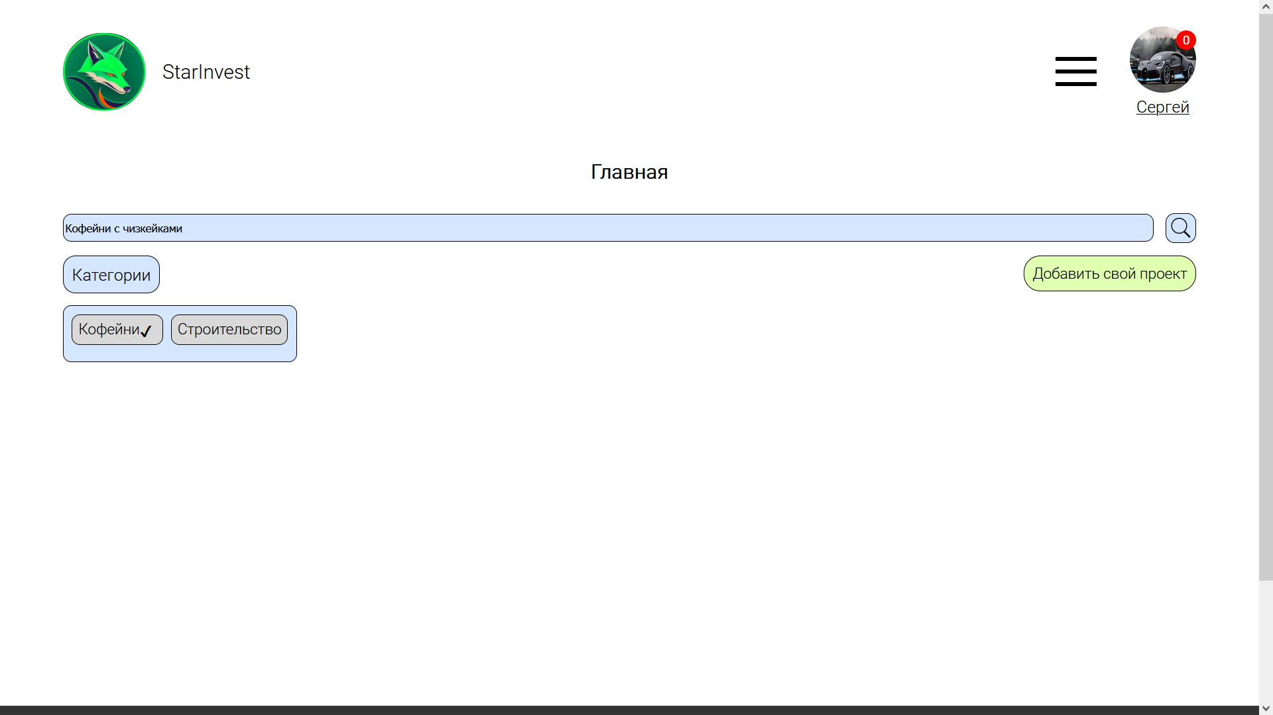

Пример работы функционала «авто-категории»

В примере не показываются проекты так как подходящих проектов нет, в случае с наличием таких, требуется их показать.

1.4 Добавление новой ссылки на панели профиля

На странице «Профиль» в меню с навигацией нужно добавить новую ссылку «Добавить проект», в Figma есть дизайн можно посмотреть на странице «Профиль пользователя», ссылка должна перекидывать пользователя на страницу «Добавить проект»

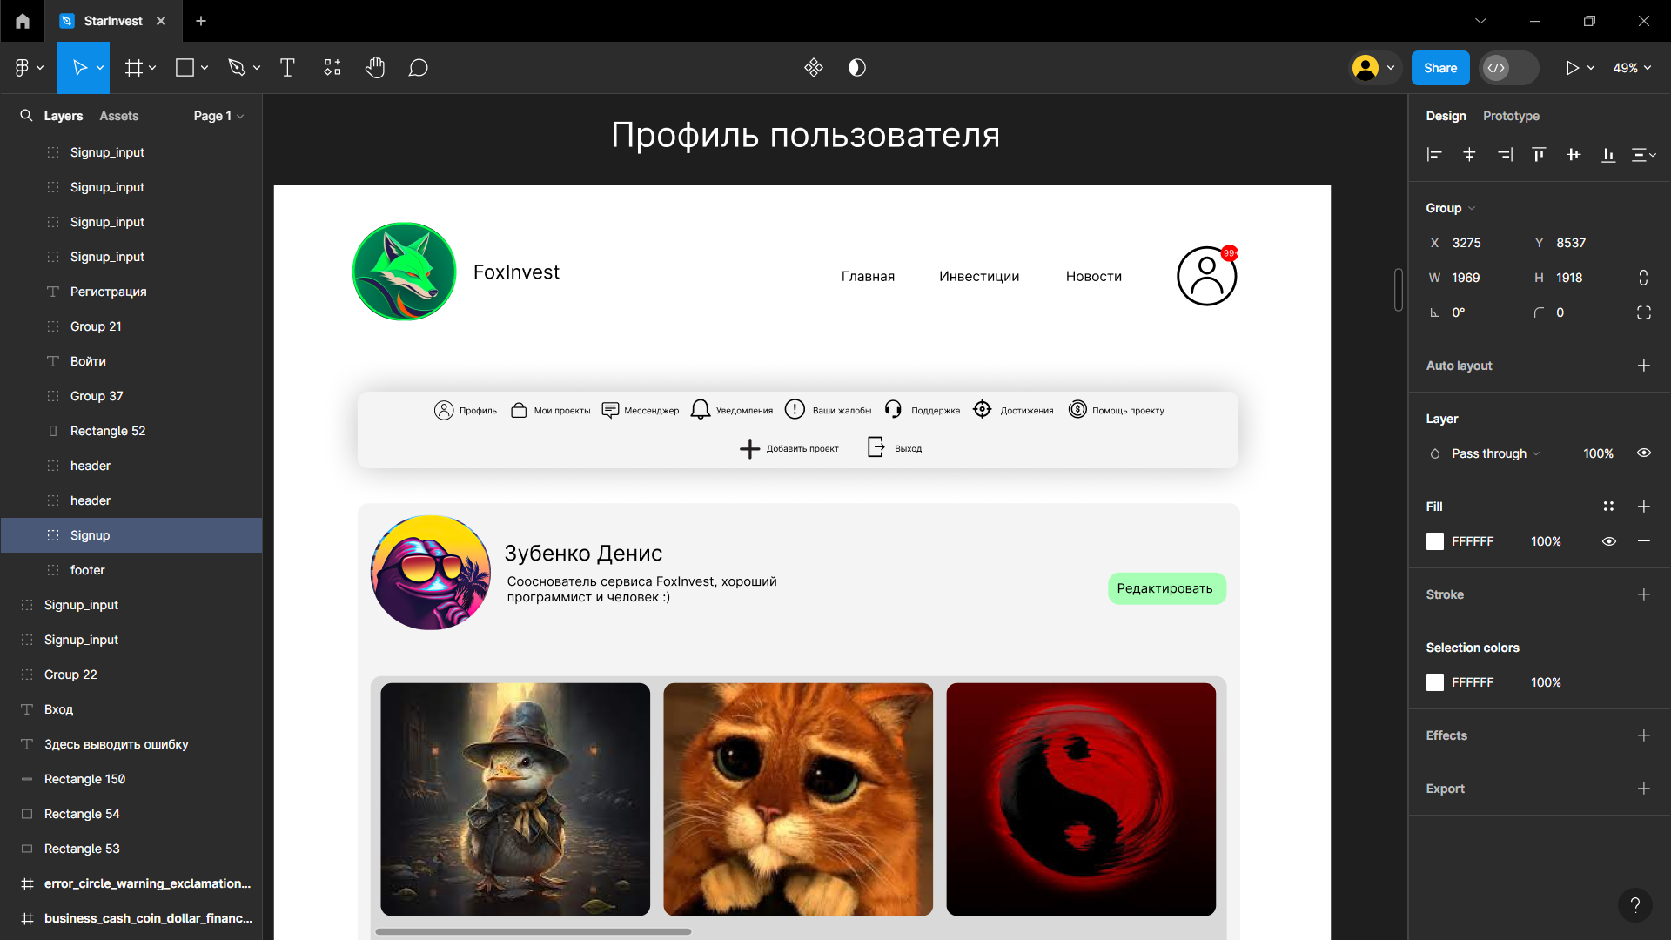

Пример из Figma к новой ссылке

1.5 Исправление неизвестной ошибки от пользователя

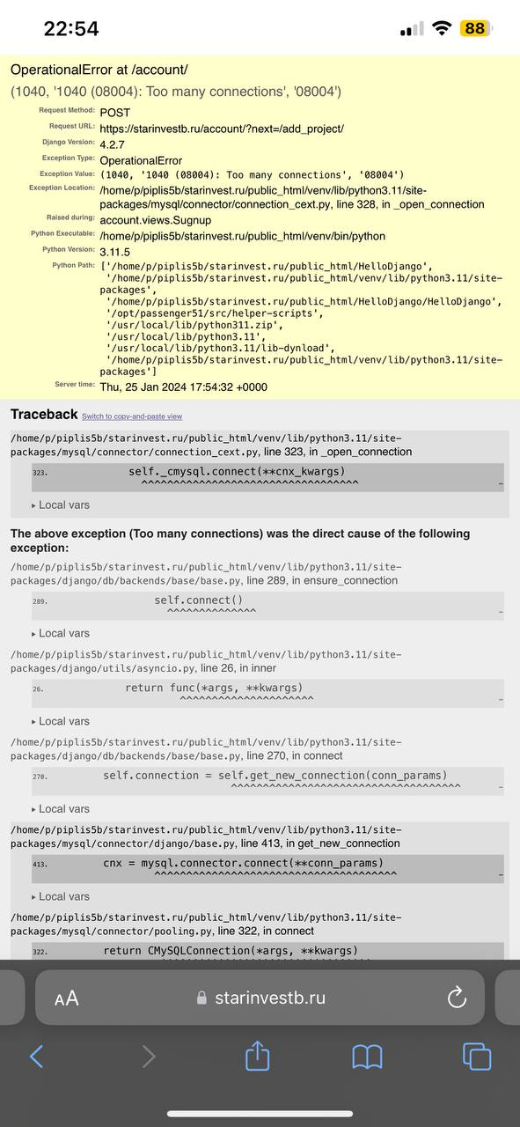

Страница с ошибкой

Из ошибки можно понять, что это что-то связанное с приложением «Account» и с добавлением проекта.

1.6 Добавить новую формулировку кнопок при регистрации «Я инвестор» «Ищу инвестора»

На странице «Регистрация» нужно поменять надписи при выборе чем хочет заниматься пользователь, пример есть в Figma.

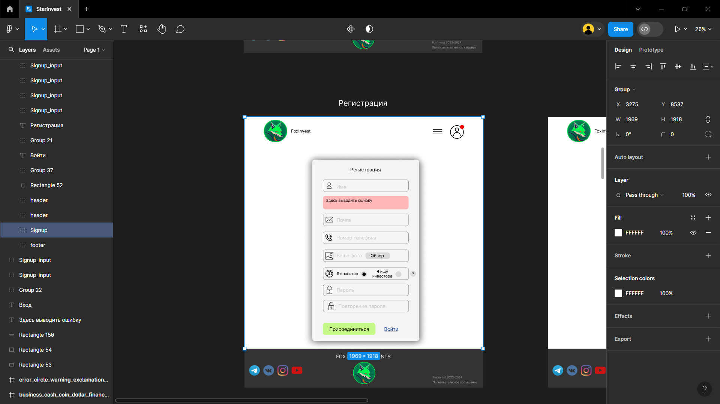

Пример исправленного поля

1.7 Добавить валидацию формы при добавлении проекта

Если пользователь неправильно ввел (или вообще не ввел) какие-либо данные о проекте при попытке отправить форму должны появляться подсказки о том, что он (пользователь) забыл что-то ввести, при нажатии на какое-либо не заполненное поле подсказка, перекрывающая это поле (если такова есть) должна исчезать и не мешать вводу, если пользователь ввел всё правильно подсказка, указывающая на это поле, должна исчезнуть.  
Дизайн находиться под заголовком «Добавить проект» в Figma.

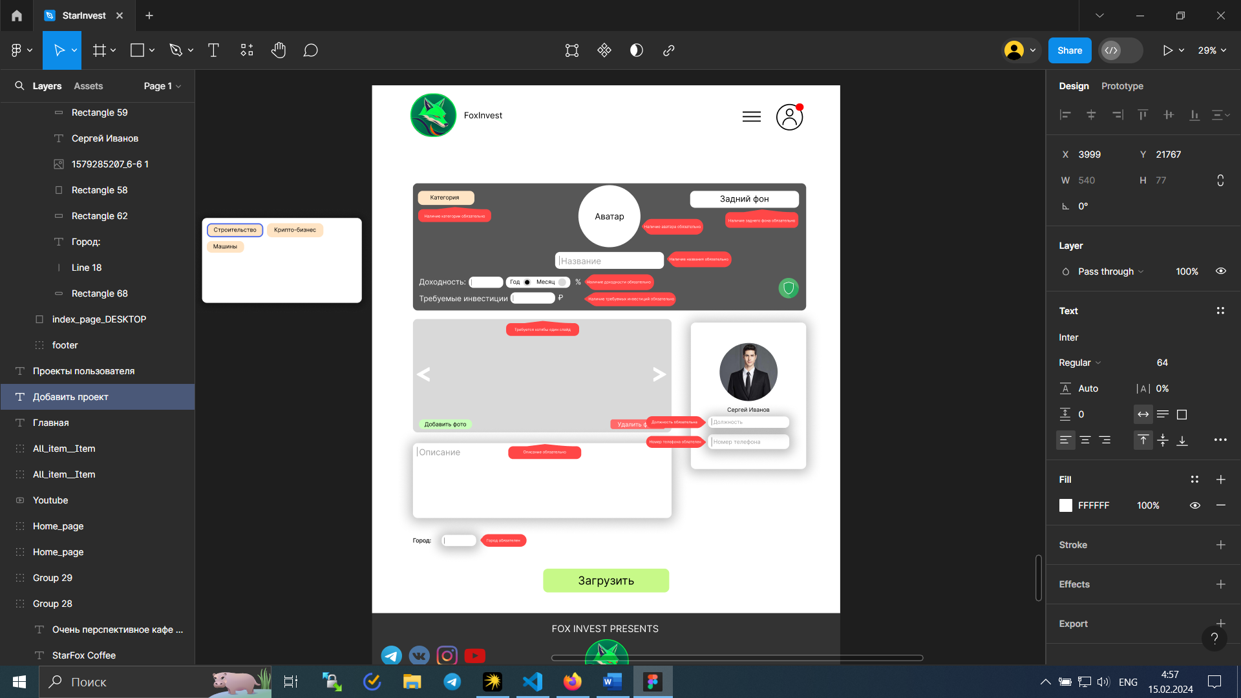

Пример валидации страницы «Добавление проекта» из дизайна

1.8 Добавить адаптив под страницу «Проекты пользователя»

Требуется добавить адаптив для страницы «Проекты пользователя», он указан под одноименным заголовком в Figma.  
**Заметка**: Кнопку «Редактировать» верстать пока не нужно так как страницы для редактирования проекта пока нет.

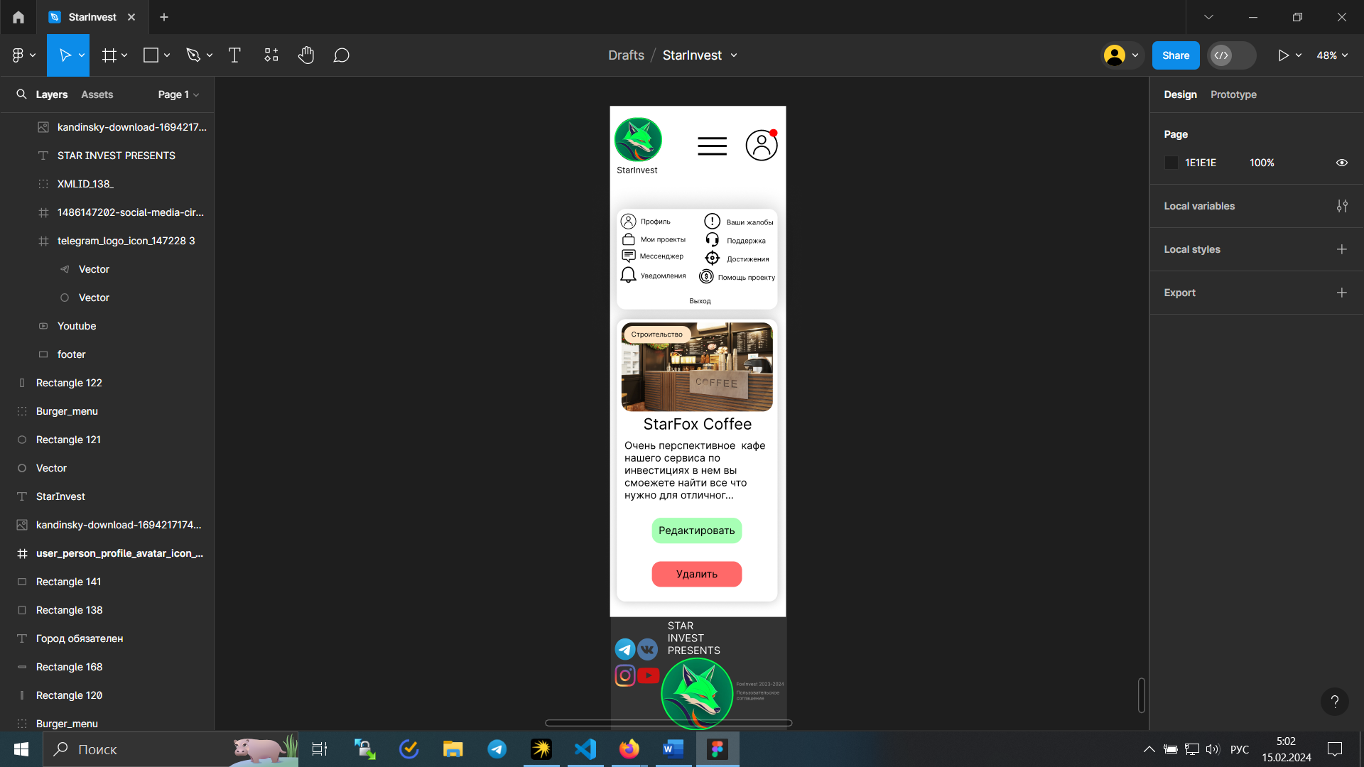

Пример дизайна для адаптива страницы «Проекты пользователя»

1.9 Исправление разных размеров картинок на странице «Главная»

При определенном размере экрана (в примере ширина экрана 776 px) размер изображений проектов различаются, требуется сделать так чтобы изображения всегда имели одинаковую ширину и высоту. 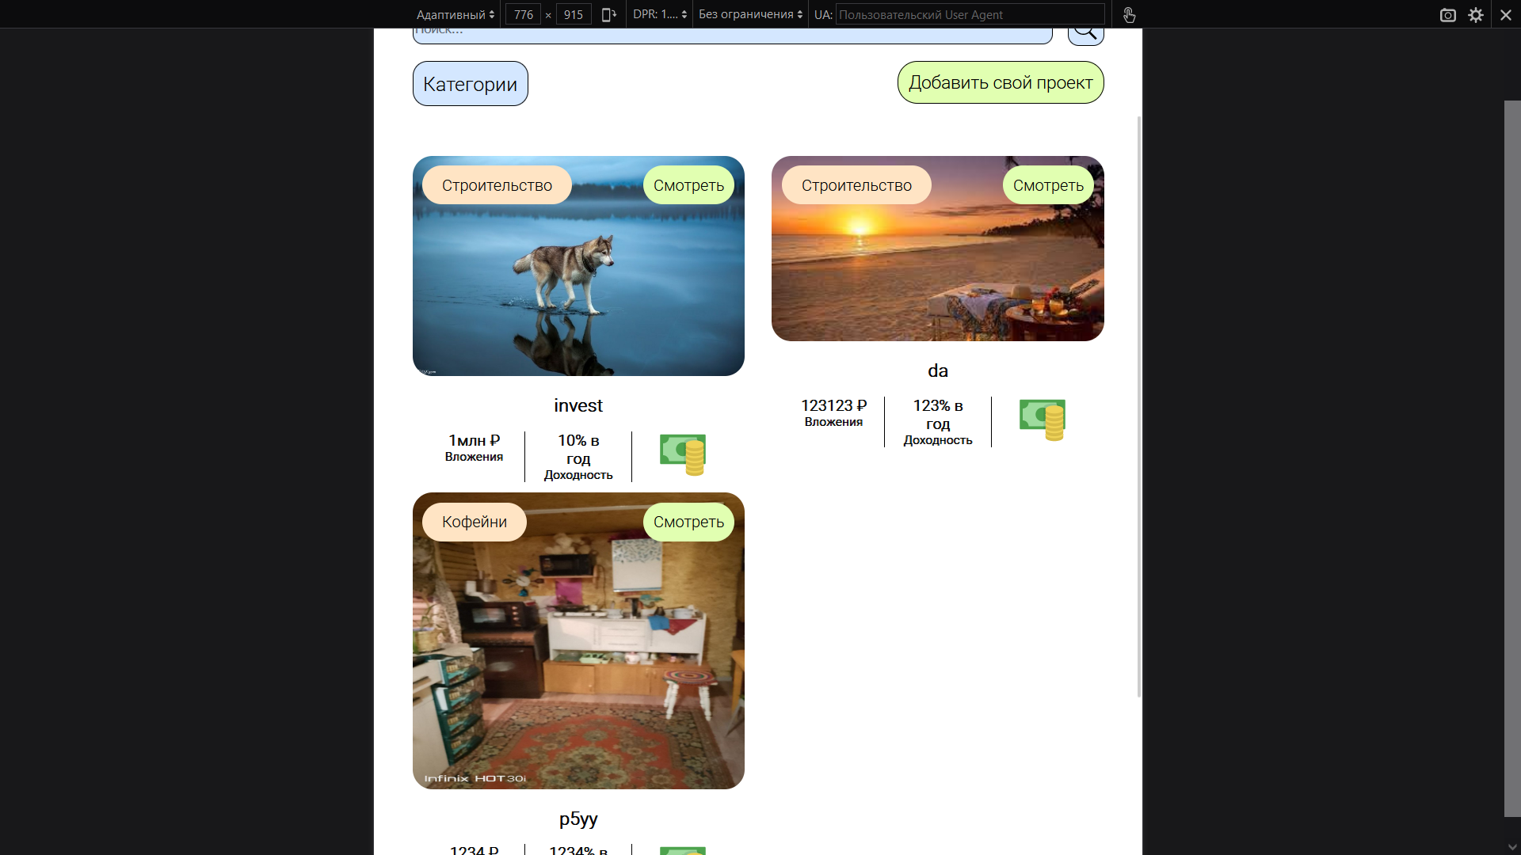

Пример неправильного отображения изображений

1.10 Исправление страницы «Успешная отправка ссылки на регистрацию»

На странице «Успешная отправка ссылки на регистрацию» изменить на текст указанный в Figma под одноименным заголовком  
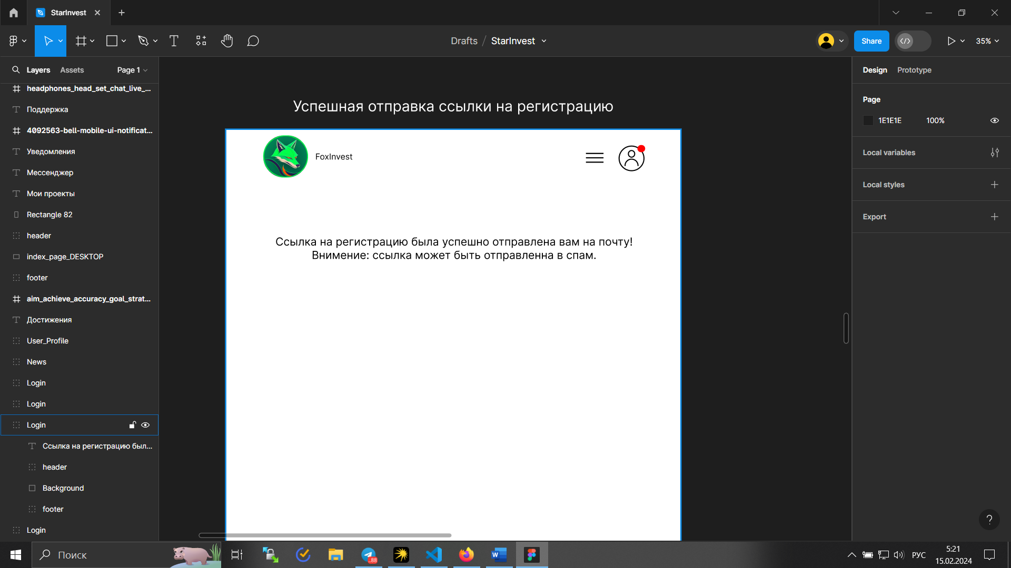

Пример исправления из Figma

Ссылки

1. Figma дизайн - <https://www.figma.com/file/l5VkO6udSbwruX72pWtsR8/StarInvest?type=design&node-id=0%3A1&mode=design&t=y0gx8N8wGFJQaAjP-1>